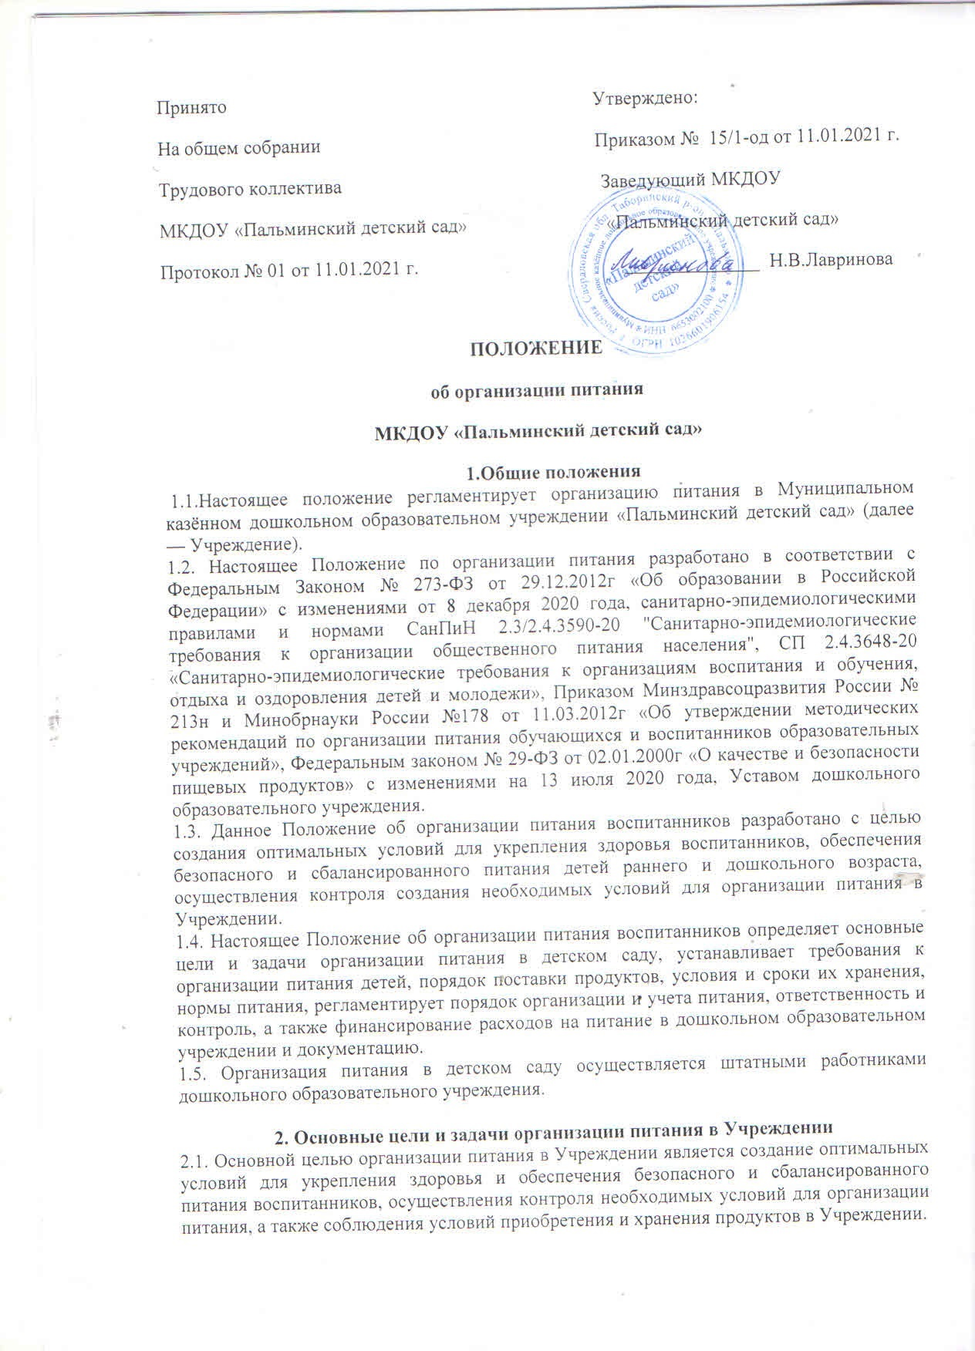

.
2.2. Основными задачами при организации питания воспитанников является:
обеспечение воспитанников питанием, соответствующим возрастным физиологическим потребностям в рациональном и сбалансированном питании;
гарантированное качество и безопасность питания и пищевых продуктов, используемых в питании;
предупреждение (профилактика) среди воспитанников дошкольного образовательного учреждения инфекционных и неинфекционных заболеваний, связанных с фактором питания;
пропаганда принципов здорового и полноценного питания;
анализ и оценки уровня профессионализма лиц, участвующих в обеспечении качественного питания, по результатам их практической деятельности;
разработка и соблюдение нормативно-правовых актов Учреждения в части организации и обеспечения качественного питания в Учреждении.

3. Требования к организации питания воспитанников
3.1. Дошкольное образовательное учреждение обеспечивает гарантированное сбалансированное питание воспитанников в соответствии с их возрастом и временем пребывания в детском саду по нормам, утвержденным санитарными нормами и правилами.
3.2. Требования к деятельности по формированию рациона и организации питания детей в Учреждении, производству, реализации, организации потребления продукции общественного питания для детей, посещающих дошкольное образовательное учреждение, определяются санитарно-эпидемиологическими правилами и нормативами, установленными санитарными, гигиеническими и иными нормами и требованиями, не соблюдение, которых создаёт угрозу жизни и здоровья детей.
3.3. Оборудование и содержание пищеблока должны соответствовать санитарным правилам и нормам организации общественного питания, а также типовой инструкции по охране труда при работе в пищеблоке. Посуда, инвентарь, тара должны быть выполнены из материалов, предназначенных для контакта с пищевыми продуктами, а также предусматривающих возможность их мытья и обеззараживания. Для приготовления пищи используется электрооборудование. Помещение пищеблока должно быть оборудовано вытяжной вентиляцией.

4. Порядок поставки продуктов в ДОУ
4.1. Порядок поставки продуктов определяется договором между поставщиком и Учреждением.
4.2. Поставщик поставляет товар отдельными партиями по заявкам Учреждения, с момента подписания контракта.
4.3. Поставка товара осуществляется путем его доставки поставщиком на склад Учреждения.
4.4. Товар передается в соответствии с заявкой Учреждения, содержащей дату поставки, наименование и количество товара, подлежащего доставке.
4.5. Транспортировку пищевых продуктов проводят в условиях, обеспечивающих их сохранность и предохраняющих от загрязнения.
4.6. Товар должен быть упакован надлежащим образом, обеспечивающим его сохранность при перевозке и хранении.
4.7. На упаковку (тару) товара должна быть нанесена маркировка в соответствии с требованиями законодательства Российской Федерации.
4.8. Продукция поставляется в одноразовой упаковке (таре) производителя.
4.9. Вместе с товаром поставщик передает документы на него, указанные в спецификации.
4.10. Входной контроль поступающих продуктов осуществляется ответственным лицом. Результаты контроля регистрируются в журнале бракеража скоропортящихся пищевых продуктов, поступающих на пищеблок Учреждения, который хранится в течение года.

5. Нормы питания и физиологических потребностей детей в пищевых веществах
5.1. Воспитанники Учреждения получают четырех- разовое питание.
5.2. Объём пищи и выход блюд должны строго соответствовать возрасту ребёнка.
5.3. Питание в Учреждении осуществляется с учетом примерного десятидневного меню, разработанного на основе физиологических потребностей в питании детей дошкольного возраста, согласованного в Роспотребнадзоре и утверждённого заведующим Учреждением.
5.4. На основе примерного меню составляется ежедневное меню-требование и утверждается заведующим Учреждением.
5.5. При составлении меню требования для детей в возрасте от 1 до 3 лет и с3-х до 7 лет учитывается:
среднесуточный набор продуктов для каждой возрастной группы;
объём блюд для каждой группы;
нормы физиологических потребностей;
нормы потерь при холодной и тепловой обработке продуктов;
выход готовых блюд;
нормы взаимозаменяемости продуктов при приготовлении блюд;
требования Роспотребнадзора в отношении запрещённых продуктов и блюд, использование которых может стать причиной возникновения желудочно-кишечного заболевания или отравления.
5.6. При наличии детей в Учреждении, имеющих рекомендации по специальному питанию, в меню-требование обязательно включаются блюда диетического питания.
5.7. Меню-требование является основным документом для приготовления пищи на пищеблоке Учреждения.
5.8. Вносить изменения в утверждённое меню-раскладку, без согласования с заведующим Учреждением, запрещается.
5.9. При необходимости внесения изменений в меню (несвоевременный завоз продуктов, недоброкачественность продукта) медицинской сестрой в меню-раскладку вносятся изменения и заверяются подписью заведующего. Исправления в меню-раскладке не допускаются.
5.10. Для обеспечения преемственности питания родителей (законных представителей) информируют об ассортименте питания ребёнка, вывешивается меню на раздаче и в приёмных групп.
5.11. Контроль качества питания (разнообразия), витаминизации блюд, закладки продуктов питания, кулинарной обработки, выхода блюд, вкусовых качеств пищи, санитарного состояния пищеблока, правильности хранения и соблюдения сроков реализации продуктов осуществляет медсестра, завхоз.

6. . Организация питания в дошкольном образовательном учреждении
6.1. Контроль организации питания воспитанников Учреждения, соблюдения меню-требования осуществляет заведующий дошкольным образовательным учреждением.
6.2. В Учреждении созданы следующие условия для организации питания:
наличие производственных помещений для хранения и приготовления пищи, полностью оснащенных необходимым технологическим оборудованием и инвентарем;
наличие помещений для приема пищи, оснащенных соответствующей мебелью.
6.3. Выдача готовой пищи разрешается только после проведения контроля бракеражной комиссией в составе не менее 3-х человек. Результаты контроля регистрируются в журнале бракеража готовой кулинарной продукции.
6.4. Масса порционных блюд должна соответствовать выходу блюда, указанному в меню.
6.5. При нарушении технологии приготовления пищи, а также в случае неготовности, блюдо допускают к выдаче только после устранения выявленных кулинарных недостатков. Выдача пищи на группы детского сада осуществляется строго по графику.
6.6. Непосредственно после приготовления пищи отбирается суточная проба готовой продукции (все готовые блюда).
Суточная проба отбирается в объёме:
порционные блюда - в полном объеме;
холодные закуски, первые блюда, гарниры и напитки (третьи блюда) - в количестве не менее 100 г;
порционные вторые блюда, биточки, котлеты, колбаса и т.д. оставляют поштучно, целиком (в объеме одной порции).
6.7. Пробы отбираются стерильными или прокипяченными ложками в стерильную или прокипяченную посуду (банки, контейнеры) с плотно закрывающимися крышками, все блюда помещаются в отдельную посуду и сохраняются в течение не менее 48 часов при температуре +2 - +6 °С. Посуда с пробами маркируется с указанием наименования приема пищи и датой отбора. Контроль правильности отбора и хранения суточной пробы осуществляется ответственным лицом.
6.8. Меню-требование является основным документом для приготовления пищи на пищеблоке дошкольного образовательного учреждения.
6.9. В целях профилактики гиповитаминозов, непосредственно перед раздачей, медицинским работником дошкольного образовательного учреждения осуществляется С-витаминизация III блюда.
6.10. Поверку качества пищи, соблюдение рецептур и технологических режимов осуществляет медицинский работник дошкольного образовательного учреждения.
6.11. Работа по организации питания детей в группах осуществляется под руководством воспитателя и заключается:
- в создании безопасных условий при подготовке и во время приема пищи;
- в формировании культурно-гигиенических навыков во время приема пищи детьми.
6.12. Привлекать воспитанников дошкольного образовательного учреждения к получению пищи с пищеблока категорически запрещается.
6.13. Перед раздачей пищи детям младший воспитатель обязан:
- промыть столы горячей водой с мылом;
- тщательно вымыть руки;
- надеть специальную одежду для получения и раздачи пищи;
- проветрить помещение;
- сервировать столы в соответствии с приемом пищи.
6.14. К сервировке столов могут привлекаться дети с 3 лет.
6.15. Во время раздачи пищи категорически запрещается нахождение воспитанников в обеденной зоне.
7. Порядок учета питания

7.1. К началу календарного года заведующим Учреждения издается приказ о назначении ответственного за питание, определяет его функциональные обязанности.
7.2. Ежедневно ответственный за питание составляет меню-раскладку на следующий день. Меню составляется на основании списков присутствующих детей, которые ежедневно подают педагоги.
7.4. В случае снижения численности детей, если закладка продуктов для приготовления завтрака произошла, порции отпускаются другим детям, как дополнительное питание.
7.5.Учет продуктов ведется в накопительной ведомости. Записи в ведомости производятся на основании первичных документов в количественном и суммовом выражении. В конце месяца в ведомости подсчитываются итоги.
7.6.Начисление оплаты за питание производится на основании Табеля посещаемости. Число дето/дней по Табелю посещаемости должно строго, соответствовать числу детей, состоящих на питании в меню-требовании. Бухгалтерия осуществляет контроль рационального расходования бюджетных средств.
7.7. Финансовое обеспечение питания отнесено к компетенции заведующего Учреждением.
7.8. Расходы по обеспечению питания детей включаются в оплату родителям, размер которой устанавливается решением Учредителя.
7.9. Нормативная стоимость питания детей определяется Учредителем.

8. Контроль организации питания
8.1. К началу нового года заведующим ДОУ издается приказ о назначении лица, ответственного за питание в дошкольном образовательном учреждении, определяются его функциональные обязанности.
8.2. Контроль организации питания в Учреждении осуществляют заведующий, медицинский работник, бракеражная комиссия в составе трех человек, утвержденных приказом заведующего и органы самоуправления в соответствии с полномочиями, закрепленными в Уставе Учреждения.
8.3. Заведующий ДОУ обеспечивает контроль:
выполнения суточных норм продуктового набора, норм потребления пищевых веществ, энергетической ценности дневного рациона;
- выполнения договоров на закупку и поставку продуктов питания;
- условий хранения и сроков реализации пищевых продуктов;
- материально-технического состояния помещений пищеблока, наличия необходимого оборудования, его исправности;
- обеспечения пищеблока Учреждения и мест приема пищи достаточным количеством столовой и кухонной посуды, спецодеждой, санитарно¬-гигиеническими средствами, разделочным оборудованием и уборочным инвентарем.
8.4. Медицинский работник детского сада осуществляет контроль:
- качества поступающих продуктов (ежедневно): осуществляет бракераж, который включает контроль целостности упаковки и органолептическую оценку (внешний вид, цвет, консистенция, запах и вкус поступающих продуктов и продовольственного сырья), а также знакомство с сопроводительной документацией (товарно-транспортными накладными, декларациями, сертификатами соответствия, санитарно-эпидемиологическими заключениями, качественными удостоверениями, ветеринарными справками);
- технологии приготовления пищи, качества и проведения бракеража готовых блюд, результаты которого ежедневно заносятся в журнал бракеража готовой кулинарной продукции;
- режима отбора и условий хранения суточных проб (ежедневно);
- работы пищеблока, его санитарного состояния, режима обработки посуды, технологического оборудования, инвентаря (ежедневно);
- соблюдения правил личной гигиены сотрудниками пищеблока с отметкой в журнале здоровья (ежедневно);
- информирования родителей (законных представителей) о ежедневном меню с указанием выхода готовых блюд (ежедневно);
- выполнения суточных норм питания на одного ребенка;
- выполнения норм потребления основных пищевых веществ (белков, жиров, углеводов), соответствия энергетической ценности (калорийности) дневного рациона физиологическим потребностям воспитанников (ежемесячно).

9. Заключительные положения
9.1. Настоящее Положение об организации питания воспитанников является локальным нормативным актом Учреждения, принимается на общем собрании работников Учреждения и утверждается приказом заведующего Учреждением.
9.2. Все изменения и дополнения, вносимые в настоящее Положение, оформляются в письменной форме в соответствии действующим законодательством Российской Федерации.
9.3. Положение принимается на неопределенный срок. Изменения и дополнения к Положению принимаются в порядке, предусмотренном п.9.1. настоящего Положения.
9.4. После принятия Положения (или изменений и дополнений отдельных пунктов и разделов) в новой редакции предыдущая редакция автоматически утрачивает силу.

